**LUMINÁRIA ARTESANAL: UMA POSSIBILIDADE PARA REUTILIZAÇÃO DE FRAGMENTOS DE VIDROS COLETADOS NA PRAIA DE CAMETÁ-PA.**

**FURTADO, Camila da Cunha1**; DOS SANTOS, Neidy Samara Sousa2; ANDRADE, Waldemir Magno da Silva 3; GOMES, Waldir Leão4; 5DURÃO, Tiago Gonçalves.

1 Mestre em Geofísica. Universidade Federal do Pará. [camilacfurtado@hotmail.com](mailto:camilacfurtado@hotmail.com)

2 Graduando do Curso de Licenciatura Plena em Ciências Naturais - Habilitação em Química, Cametá-Pa. Universidade do Estado do Pará (UEPA). neidysamara@gmail.com

3 Graduando do Curso de Licenciatura Plena em Ciências Naturais - Habilitação em Química, Cametá-Pa. Universidade do Estado do Pará (UEPA). [magnowaldemirandrade@gmail.com](mailto:magnowaldemirandrade@gmail.com)

4 Graduando do Curso de Licenciatura Plena em Ciências Naturais - Habilitação em Química Cametá-Pa. Universidade do Estado do Pará (UEPA)[.waldirleaogomes100@gmail.com](mailto:.waldirleaogomes100@gmail.com)

5 Graduando do Curso de Licenciatura Plena em Ciências Naturais - Habilitação em Química Cametá-Pa. Universidade do Estado do Pará (UEPA). [tiagogduran@gmail.com](mailto:tiagogduran@gmail.com)

**RESUMO**

O presente artigo trata de demostrar uma forma de reutilização de fragmentos de vidros coletados na praia da Aldeia localizada no município de Cametá-Pa, a praia está localizada dentro da sede do município (cidade de Cametá) e é um dos principais pontos turísticos da cidade, onde no período de férias recebe uma grande quantidade de banhistas advindas de várias localidades do Estado. O trabalho surgiu a partir da observação da grande quantidade de resíduos vítreos presentes ao decorrer da praia, que não tem um descarte correto e nem uma reutilização e também representam riscos ao meio ambiente e a saúde dos banhistas com possíveis lesões que podem ser causadas por estes materiais. O vidro é um resíduo sólido, que possui alta resistência, essa resistência, faz com que ele possa ser utilizado para outros fins, não há perda de volume e nem qualidade, por isso, é viável na área artesanal. Estas características levaram a ideia de produzir uma luminária a partir dos pedaços de vidros que foram coletados no local. Por conseguinte, essa atividade tem valor educativo, e ensina como reutilizar esses fragmentos, e por sua difícil decomposição, evitar o acumulo na natureza, além de reduzir os riscos a banhistas e também pode gerar uma possível renda com a venda do material (artesanato) produzido.

**Palavras-chave:** Ambiente. Reutilização. Vidro.

**1. INTRODUÇÃO**

Segundo o site “cidade Brasil” a Cametá é uma cidade do Estado do Pará, Localizado em uma mesa região conhecida como baixo Tocantins O município se estende por 3 081,4 km² e contava com 120 904 habitantes no último censo realizado pelo IBGE (instituto brasileiro de geografia e estatística). E tem densidade demográfica é de 39,2 habitantes por km² no território do município.

Segundo informações da diária online a praia da aldeia está localizada na ao leste da cidade de Cametá, A praia da Aldeia é um dos principais pontos turísticos de Cametá: a orla construída ao longo da praia é símbolo de encontro entre o moderno e o antigo na cidade.

O meio ambiente não é somente o meio biótico, mas também o meio social. Por esse motivo, é importante a conscientização da sociedade, para que se possa tratar devidamente da problemática dos resíduos sólidos que são descartados indiscriminadamente no meio ambiente (MEDEIROS; MEDEIROS, 2017).

O vidro é um resíduo sólido. Ele possui alta resistência, se estima um período mínimo de 4.000 anos para um recipiente de vidro se desintegrar pela erosão e agentes químicos. Não é biodegradável, já que não pode ser afetado por microrganismos por conta de sua composição (ECO-UNIFESP, 2014 apud AZEVEDO; DOS SANTOS; SANTOS, 2016).

Esse material possui em sua composição o elemento básico, a sílica, fornecida pela areia, que corresponde a 72% de sua composição total, na sua produção, além de 0,7% de alumina, 14% de sódio, 9% de cálcio, 4% de magnésio e 0,3% de potássio (FERNANDES, 1999 apud AZEVEDO; DOS SANTOS; SANTOS, 2016).

Essencialmente inerte e biologicamente inativo, o vidro em sua forma pura, é um óxido metálico, super-resfriado, transparente, de elevada dureza. Ele pode ser reutilizado devido essas propriedades, conduzindo a um grande número de usos do vidro (DIAS; CRUZ, 2009).

O vidro é um material facilmente reciclável, não possui substâncias tóxicas e nocivas ao meio ambiente. O problema ambiental, é que ao ser descartado indiscriminadamente, pode vir a ser acumulado de maneira excessiva, impossibilitando que a natureza o absorva (CALLISTER JR., 2008 apud MEDEIROS; MEDEIROS, 2017; ECO-UNIFESP, 2014 apud AZEVEDO; DOS SANTOS; SANTOS, 2016).

Neste caso, a reutilização seria o mais viável para evitar o descarte, pois, ele é reutilizável, não há perda de volume e nem qualidade, sendo uma atividade lucrativa na área artesanal ou tendo também um forte caráter social. Os benefícios obtidos são enormes para a sociedade (LIMA et al, 2013 apud AZEVEDO; DOS SANTOS; SANTOS, 2016).

Para diminuir o volume de resíduos que são levados para o aterro, e dar-lhes um tratamento adequado, a reutilização do vidro apresenta-se como uma alternativa. Ainda representa a preservação ambiental de árvores, areia, entre outros (MEDEIROS; MEDEIROS, 2017).

O tema foi escolhido devido a conscientização dos integrantes do grupo a respeito da grande quantidade de resíduos de vidro que estavam presentes na praia da aldeia onde não tinham nenhum descarte correto e muito menos uma reutilização, esta percepção foi obtida a parta de uma visita realizada na praia da aldeia.

Este artigo tem por objetivo demostrar uma forma de reutilização de resíduos vítreos provenientes principalmente de garrafas de bebidas alcoólicas que são quebradas por toda a extensão da praia, a forma de reutilização que será tratada é a produção de uma luminária a partir dos vidros recolhidos na praia, esta ação além de reduzir os impactos causadas ao meio ambiente, os riscos à saúde, devido a lesões que podem ser causados por estes matérias, pode também gerar uma possível renda com a posterior venda destas luminárias que serão produzidas.

**2. MATERIAL E MÉTODOS**

A metodologia foi dividida em etapas, neste caso, para a elaboração do trabalho, utilizou-se inicialmente a leitura de artigos específicos junto aos principais acervos digitais, referentes ao tema abordado, buscando um embasamento teórico, sendo esse o fim da primeira etapa (MEDEIROS; MEDEIROS, 2017).

A segunda etapa, foi identificar as áreas com fragmentos de vidro e coletar os fragmentos que foram despejados na faixa de areia e próximo as árvores.

A terceira etapa se caracteriza pela confecção da Luminária artesanal que será feita dos fragmentos de vidros coletados na praia. Assim sendo, inicialmente, foi feita a limpeza dos cacos de vidros com sabão e água.

Figura 01

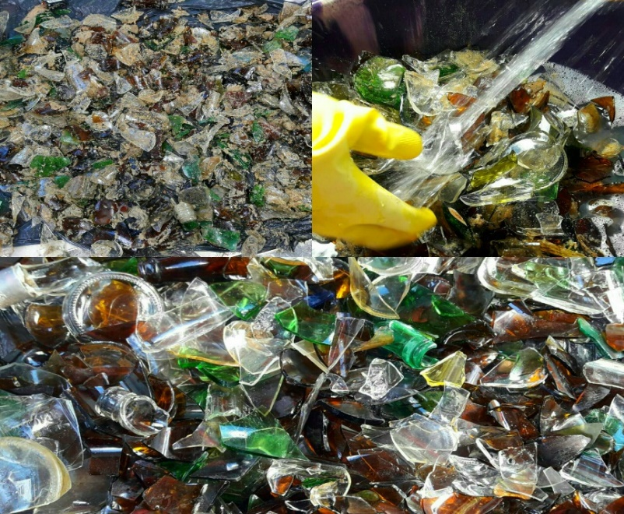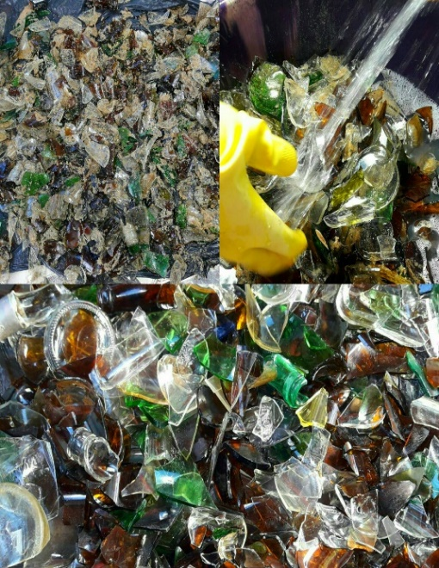

Fonte: Autores, 2017

Depois foram armazenados em uma sacola para mensurar o peso dos fragmentos recolhidos, seu peso foi de 7k e 976g. Em seguida, os fragmentos de vidro foram separados por cor.

Figura 02

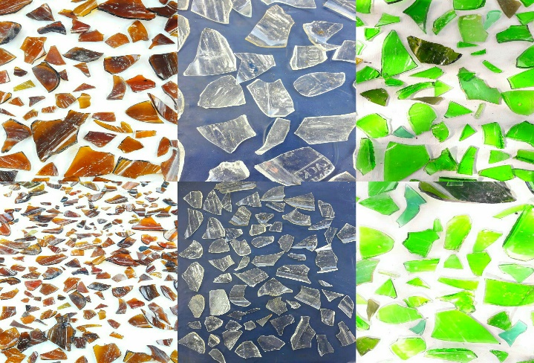

Fonte: Autores, 2018

Os materiais utilizados para a confecção da Luminária artesanal foram:

* Cola multiuso
* Cola de silicone liquida
* Fibra de náilon 0,40 mm
* Fibra de náilon 1,00 mm
* Pincel
* Tinta óleo preta
* Broca de furadeira diamantada
* Furadeira
* Martelo
* Pano
* Bocal para Lâmpada
* Suporte de metal reutilizado

A confecção da Luminária artesanal foi dividida em 07 passos.

**Passo a passo da Luminária artesanal**

**1º passo:** Perfurou-se as bordas do suporte de metal reutilizado.

Figura 03

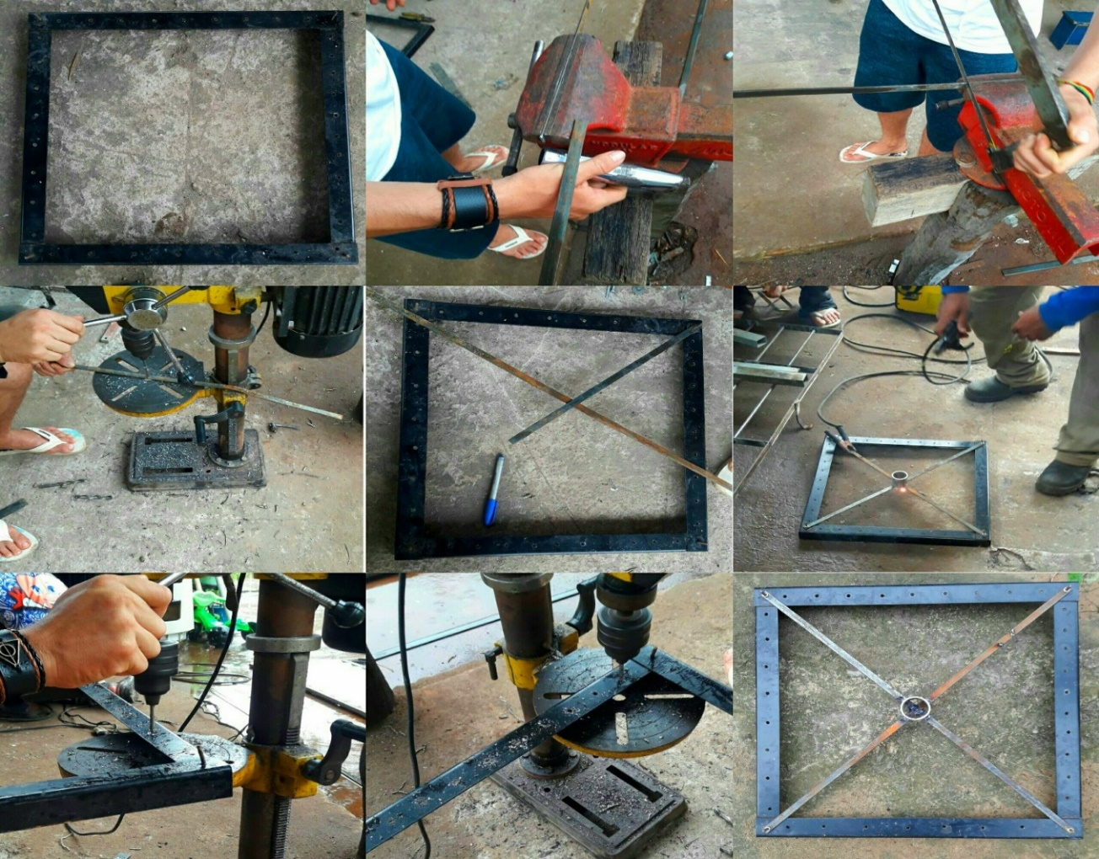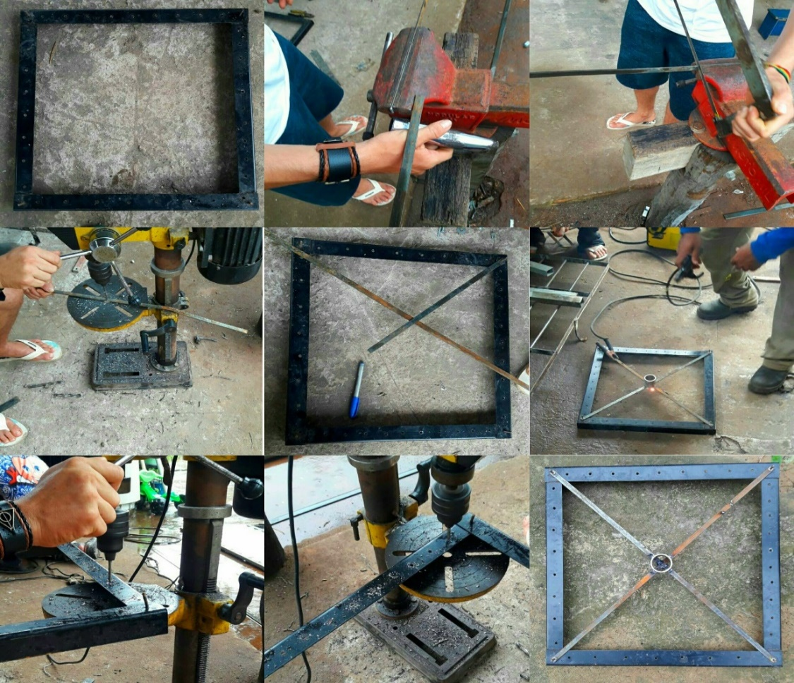

Fonte: Autores, 2018

**2º passo:** No suporte de metal foi soldado pequenas barras de ferro para servir de apoio para a lâmpada, onde foi colocado o bocal. O 1º e 2º passo foram executados em uma serralheria.

Figura 04

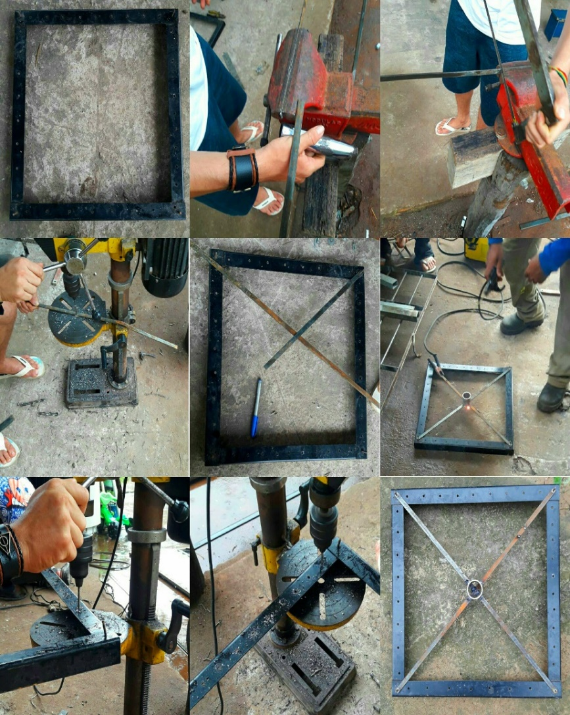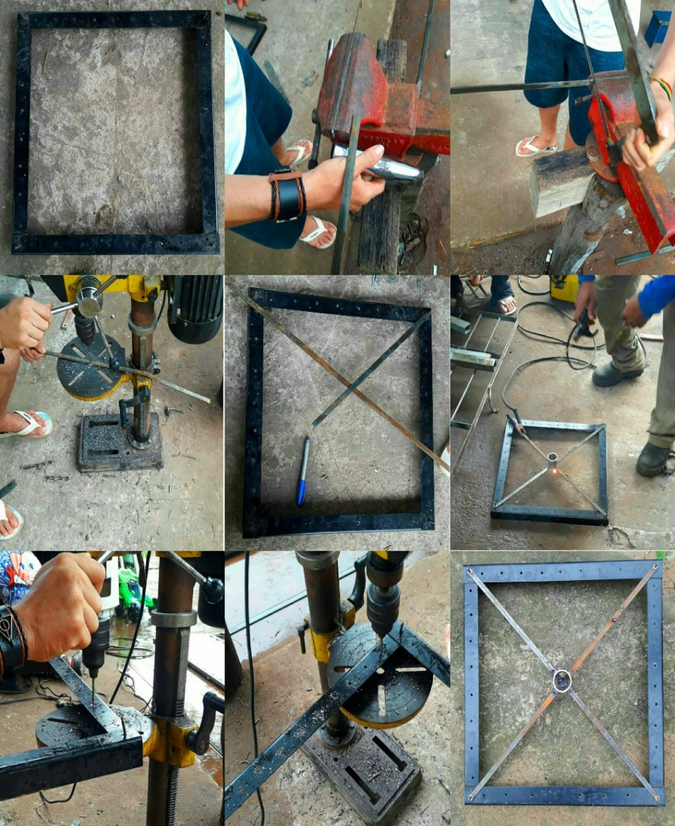

Fonte: Autores, 2018

**3º passo:** Foi feita a pintura do suporte de metal com tinta óleo na cor preta.

Figura 05

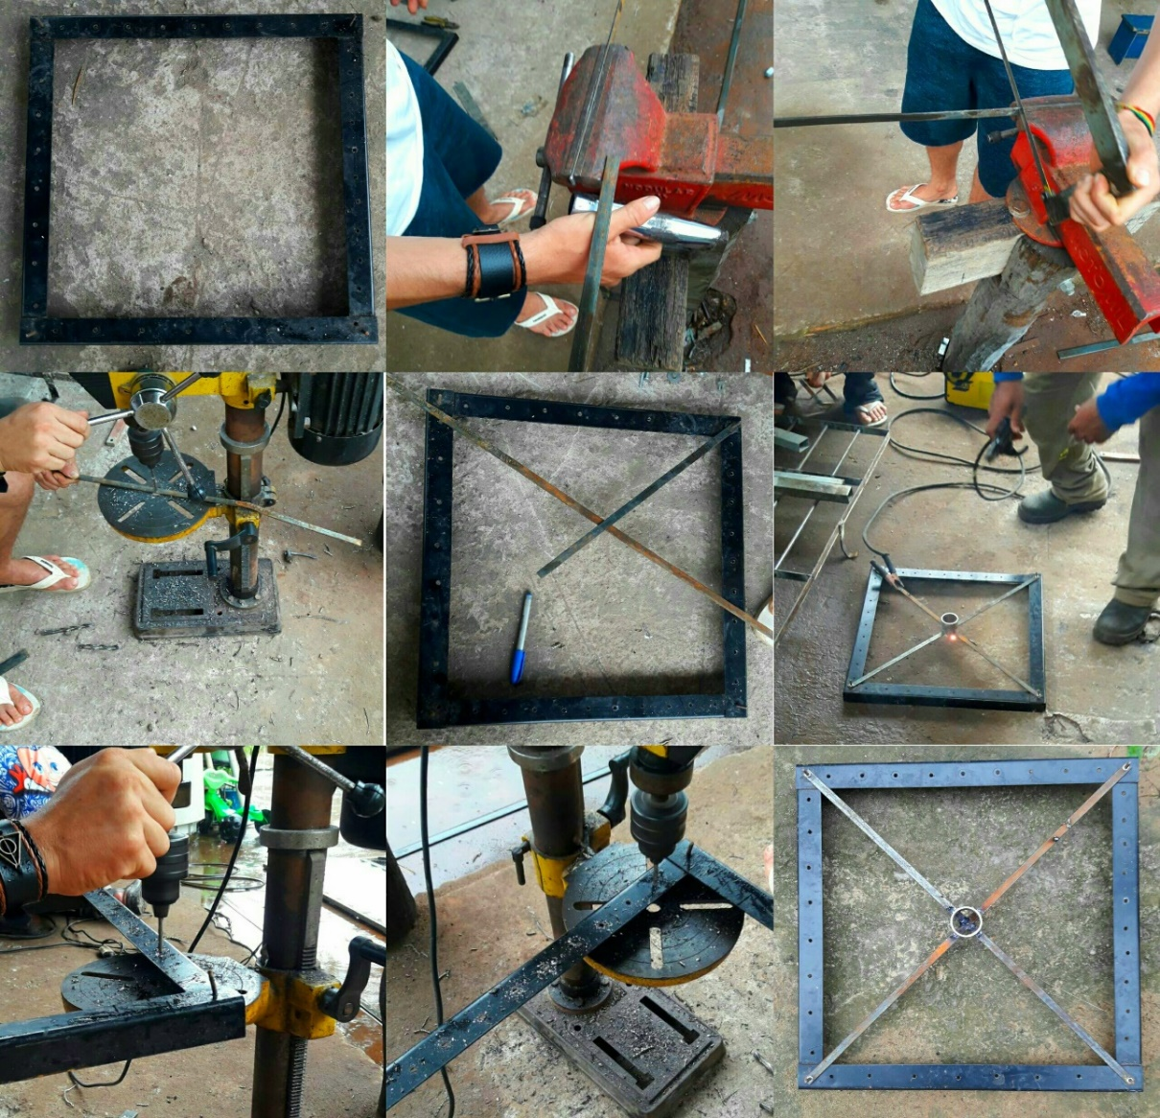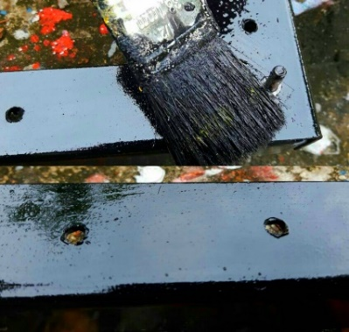

Fonte: Autores, 2018

**4º passo:** Misturou-se as cores dos fragmentos de vidro e foram colocados em um pano, com o uso do martelo foram quebrados em pedaços menores.

Figura 06

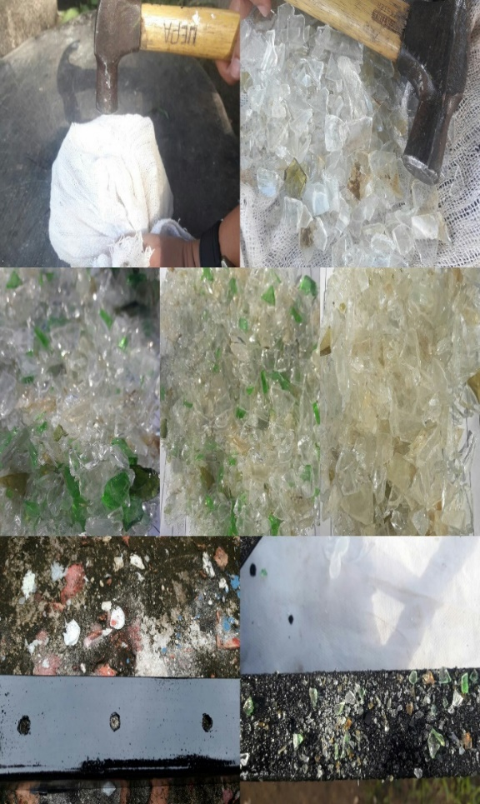

Fonte: Autores, 2018

**5º passo:** Com os pedaços quebrados foram feitos os detalhes no suporte. Os fragmentos menores, foram colocados primeiro, com a cola multiuso, logo em seguida se utilizou a cola de silicone liquida para colar os maiores.

Figura 07

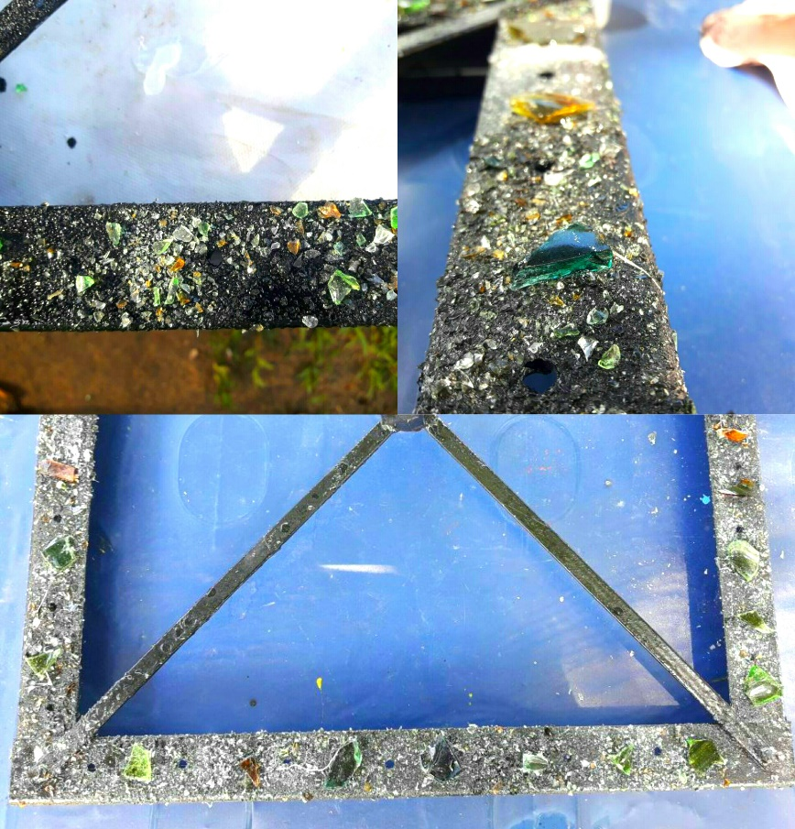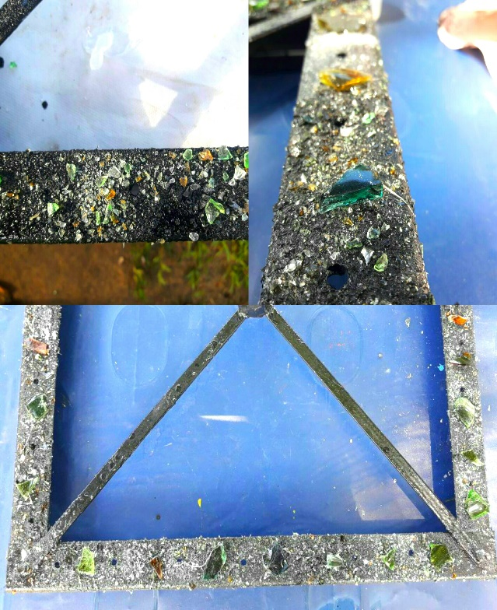

Fonte: Autores, 2018

**5º passo:** Os fragmentos de vidro selecionados foram furados com o uso da furadeira e broca de furadeira diamantada, para colocar a fibra de náilon e fazer o nó para segura-los.

Figura 08

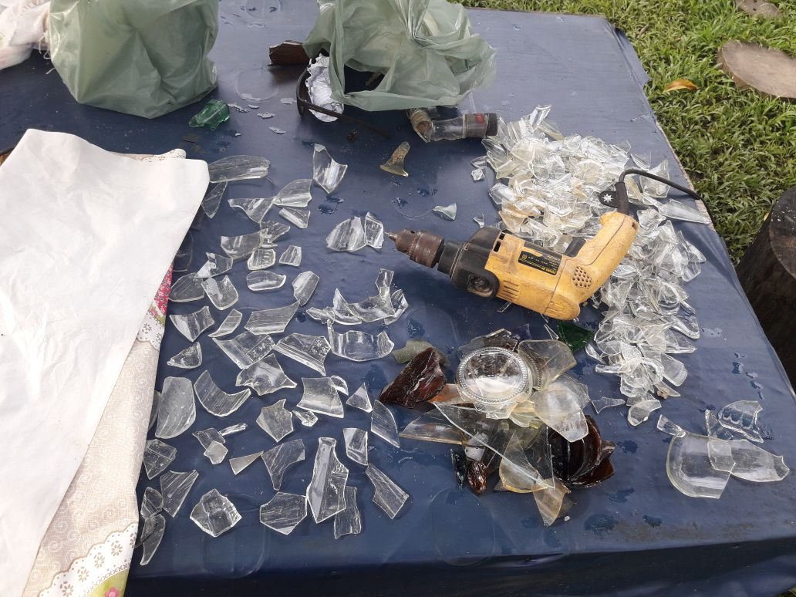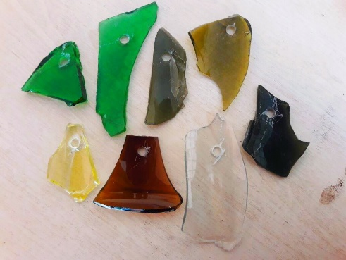

Fonte: Autores, 2018

**6º passo:** Colocou-se no suporte os fragmentos de vidro que estavam com náilon.

Figura 09

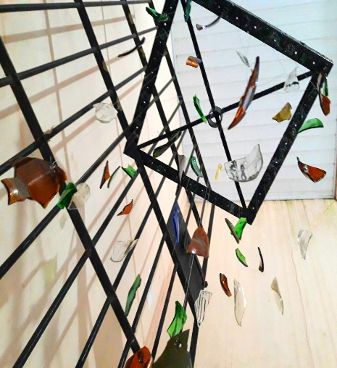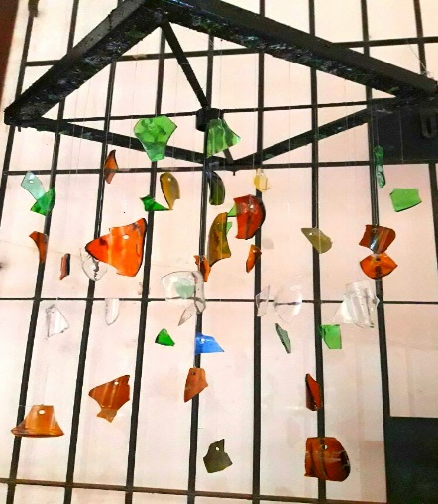

Fonte: Autores, 2018

**7º passo:** Foi colocado o bocal na luminária artesanal, e ligado a uma fonte de energia.

Figura 10

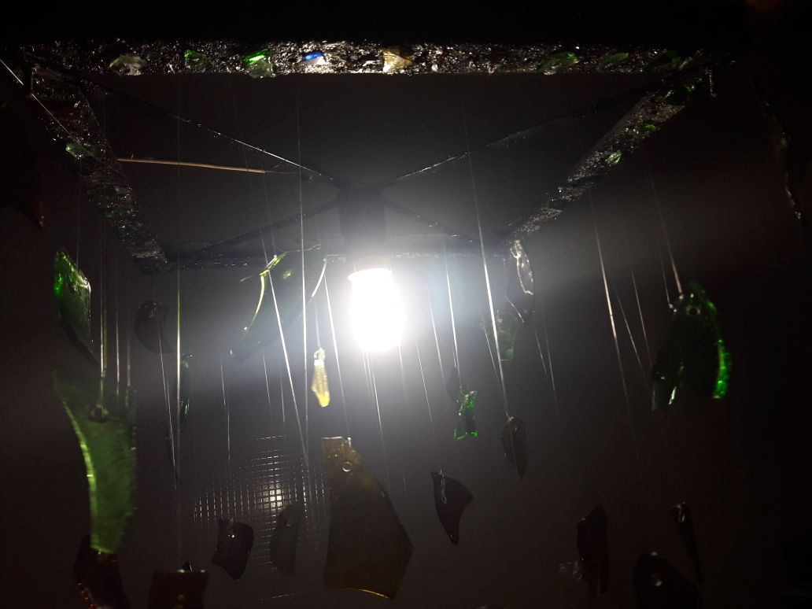

Fonte: Autores, 2018

**3. RESULTADOS E DISCUSSÃO**

Com coleta na praia de Cametá-Pá, surgiu a seguinte indagação, qual seria a finalidade para os fragmentos de vidros coletados? Direcionar para os aterros sanitários era uma opção, porém, continuaria acumulando. Contribuir para um tratamento adequado, diminuindo o volume dos resíduos sólidos direcionados para os aterros sanitários, era a questão a ser resolvida (MEDEIROS; MEDEIROS, 2017).

A Luminária artesanal, surgiu a partir das pesquisas, nos acervos digitais, tornando-se uma finalidade para os fragmentos de vidro, além de ser uma atividade criativa e uma proposta para uma possível oficina, sobre reutilização desses materiais.

Reutilização é uma atividade que transforma os materiais já usados em outros produtos e é fundamental para diminuir os impactos ambientais no planeta, evitando o depósito de materiais de difícil decomposição no ambiente (MILLER, 2008 apud MEDEIROS; MEDEIROS, 2017).

**4. CONCLUSÃO**

Reutilizar os fragmentos de vidros para a confecção da Luminária artesanal, é uma forma de diminuir o acumulo desse material na natureza, por sua difícil decomposição. Essa atividade ainda tem valor educativo, e ensina como reutilizar esses fragmentos, que prejudicariam o meio ambiente.

Foi necessário identificar as áreas com maior quantidade de fragmentos de vidro. Tais fragmentos, na costa de areia da praia são um perigo, pois, constantemente há banhistas, que podem sofrer lesões. Contribuir para uma melhora dessa situação, com a coleta, é uma forma de ajudar os cidadãos que usufruem desse local, no caso o meio social, propor uma utilidade para esses fragmentos, dando-lhes uma nova utilidade evita que sejam despejados em outros locais.

A proposta de reutilizar os fragmentos de vidro, coletados na praia de Cametá-PA, para a confecção de Luminária artesanal, busca diminuir os impactos causados pelo descarte inadequado de vidro no meio ambiente. Desse modo, é possível minimizar os impactos ambientais e sociais a partir da coleta e reutilização de fragmentos de vidro, pois é de suma importância para o meio físico biótico como para o meio social.

**REFERÊNCIAS**

MEDEIROS, K. M. de; MEDEIROS, K. M. de. Ensino e práticas educativas da reciclagem de materiais orgânicos e inorgânicos. *COPRECIS- Congresso Nacional de Práticas Educativas*, Campina Grande – PB, 2017.

AZEVEDO, P. S.; DOS SANTOS, L. M. V.; SANTOS, D. M. Análise de luminária de resíduos vítreos com foco no design sustentável. *Revista Liberato*, Novo Hamburgo, v. 17, n. 28, p. 119-252, 2016.

DIAS, G. G.; CRUZ, T. M. de S. Plano de Gerenciamento Integrado de Resíduos Vítreos – PGIRV. *Fundação Estadual do Meio Ambiente–FEAM/Fundação Israel Pinheiro* *– FIP*, p. 24, Belo Horizonte, 2009.

[**http://www.diarioonline.com.br/noticias/para/noticia-326181-.html**](http://www.diarioonline.com.br/noticias/para/noticia-326181-.html)

[**https://www.cidade-brasil.com.br/municipio-cameta.html**](https://www.cidade-brasil.com.br/municipio-cameta.html)